Micro aflevering 6
Vi skal finde ud af hvor meget en stat vil tjene ud fra at de ligger en stykskat på t kroner på en vare ved følgende efterspørgsel og nytte funktion
$$Q_{D}\left(p\right)=50-2p$$
$$Q_{S} \left(p\right)=2+2p$$
- Tegn prismængde diagram og regn ligevægtspris og mængde
Vi finder lige de inverse funktioner
$$Q_{D}(p)=50-2p⇔P_{D}\left(q\right)=25-\frac{q}{2}$$
$$Q_{S}\left(p\right)=2+2p⇔P_{S}\left(q\right)=\frac{q}{2}-1$$
Som vi tegner og smider ind i vores diagram
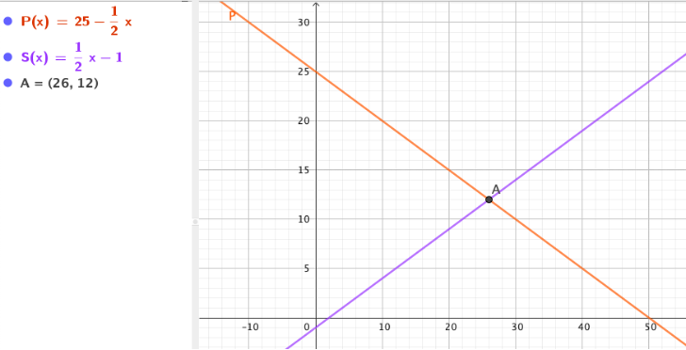
Algebraisk:
Sætter $S=D$
$$Q_{D}\left(p\right)=Q_{S}\left(p\right)⇔50-2p=2+2p⇔48=4p⇔12=p^{*}$$
$$Q^{*}=Q_{S}\left(p^{*}\right)=2+12*2=26$$

- Der pålægges en afgift på 8 kroner
Vi har at
$$Q_{D}\left(P_{D}\right)=Q_{S}\left(P_{S}\right)=Q_{S}(P_{D}-t)$$
Idet der er tale om en skat på t kroner på udbyderens side tjener virksomheden t kroner mindre og er villig til at producere således (vi holder den som t for at gøre vores liv nemmere senere)
$$50-2P_{D}=2+2\left(p_{D}-t\right)=2+2p_{D}-2t⇔4P_{D}=48+2t⇔P_{D}=12+\frac{1}{2}t$$
$$P_{S}=P_{D}-t=12-\frac{1}{2}t$$
Lad $Q'$ betegne mængden goden solgt efter en skat
$$Q^{'}=Q_{D}\left(P_{D}\right)=Q_{S}\left(P_{S}\right)=50-2\left(12+\frac{1}{2}t\right)=26-t$$
Ved T=8 findes den nye pris mængde kombination
$$P_{D}^{'}=12+4=16$$
$$P_{S}^{'}=12-4=8$$
$$Q^{'}=26-8=18$$
Provenuet må være mængden solgt gange skatten

$$Q^{'}*t=18*8=144$$
Her har vi det også illustreret grafisk
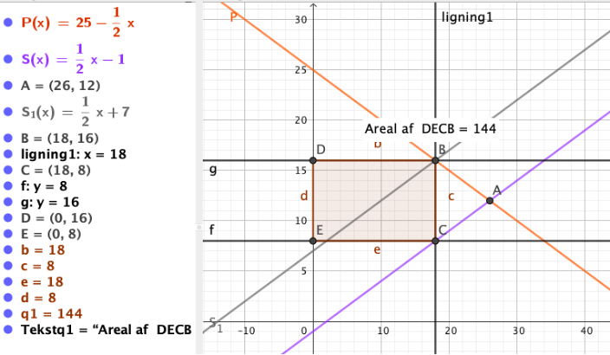

bestem overvæltningen af afgiften? Jeg ved ikke hvad det betyder og er 92% sikker på hun aldrig har sagt ordet overvæltning til en forlæsning
kan du ikke bare give mig genaflevering og lige skrive en note om hvad hun faktisk mener, Tak!

Bestem andelen af overvæltningen af skatten på forbrugeren
Da
$$\frac{p_{D}-p^{*}}{t}=\frac{12+\frac{1}{2}*t-12}{t}=\frac{1}{2}$$
og
$$\frac{p^{*}-p_{S}}{t}=\frac{12-\left(12-\frac{1}{2}t\right)}{t}=\frac{1}{2}$$
uafhængige af t hvilket giver mening da der er snakke om lineære efterspørgselsfunktioner med samme hældning

- Afgiften hæves til 18 hvor stor en del af skatten overvæltes nu på forbrugeren

Per ovenover ændres denne ikke da overhældnings andelen er konstant
Halvdelen overvæltes af køber

- Vis at provenuefunktionen er
$$T\left(t\right)=\left(26-t\right)t,t≤26$$
Provenue må være mængden solgt gange skat
Vi har allerede fundet $Q^{'}\left(t\right)=26-t$
$$→Q^{'}\left(t\right)*t=\left(26-t\right)t=T\left(t\right)$$
$t≤26$ da den solgte mængde ikke giver mening når $26-t<0$

Find det provenuemaximerende t
Vi bruger bare toppunktsformlen for andengradspolynomiet
$$t^{top}=\frac{-26}{-1}=13$$

- Gør rede for dødvægtstabet ved en skat og beregn dette
$$DWL=\int_{q^{'}}^{q^{*}}{P_{D}\left(q\right)-P_{S}\left(q\right) dq}=\int_{26-t}^{26}{25-\frac{q}{2}-\left(\frac{q}{2}-1\right)dq}=\int_{26-t}^{26}{26-q dq}$$
$$={\left[26q-\frac{1}{2}q^{2}\right]}_{26-t}^{26}={26}^{2}-\frac{1}{2}{26}^{2}-\left({26}^{2}-26t-\frac{1}{2}{\left(26-t\right)}^{2}\right)=26t-\frac{1}{2}{26}^{2}+\frac{1}{2}\left({26}^{2}-2*t*26+t^{2}\right)=\frac{1}{2}t^{2}$$

